- Кроссворд «Профессий».
- Техника исполнения: аппликация, цветные карандаши.
- Колова Татьяна, 10 б класс, 16 лет.
- ГБОУ РК «Школа-интернат № 18».
- Карелия, 186326, Медвежьегорский район, пгт Повенец.
- Учитель-логопед Федорова Юлия Викторовна fedorovayv2014@yandex.ru

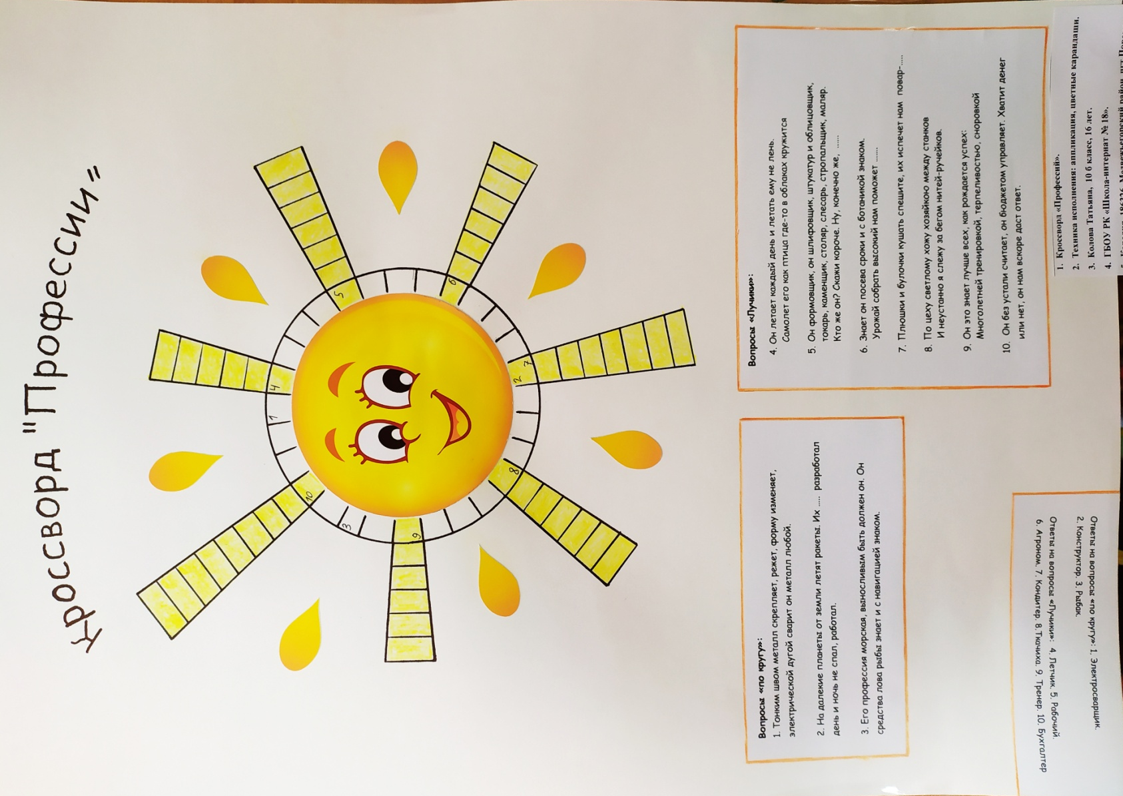

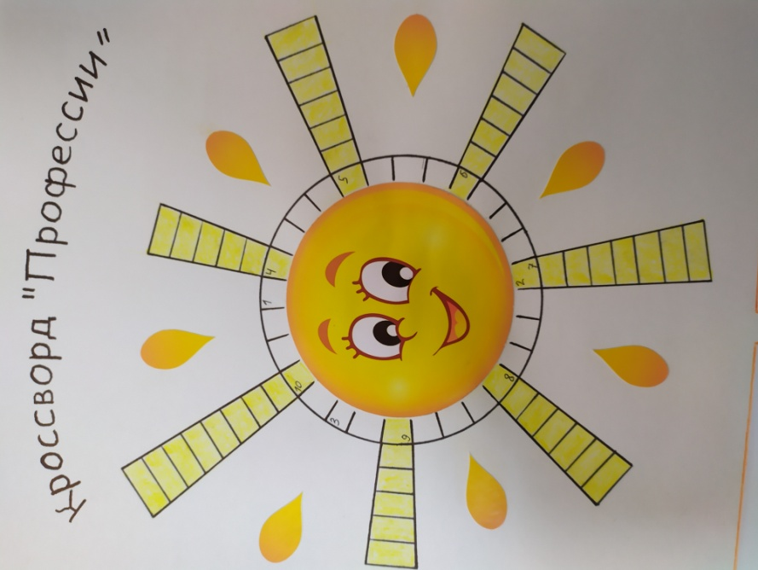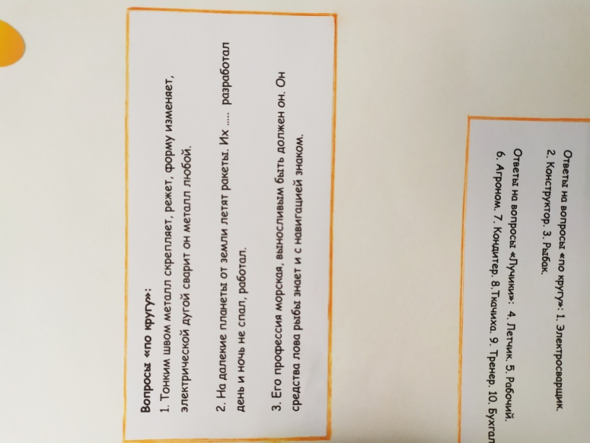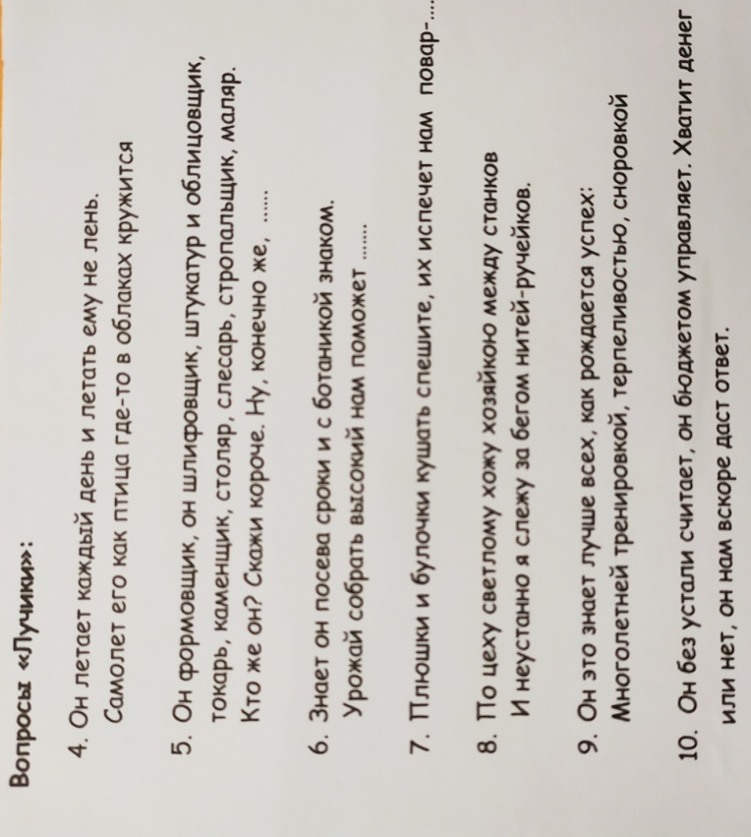

СПАСИБО !

